Федеральное государственное автономное образовательное учреждение высшего образования

«Национальный исследовательский университет ИТМО»

**Отчёт**

**По лабораторной работе №5**

по дисциплине «Программирование»

**Вариант: 6017**

Работу выполнил:

Поленов Кирилл Александрович

Группа Р3113

Работу принял:

Письмак Алексей Евгеньевич

Оглавление

Задание 3

Исходный код программы 4

UML диаграмма реализованной объектной модели 4

Выводы 4

# Задание

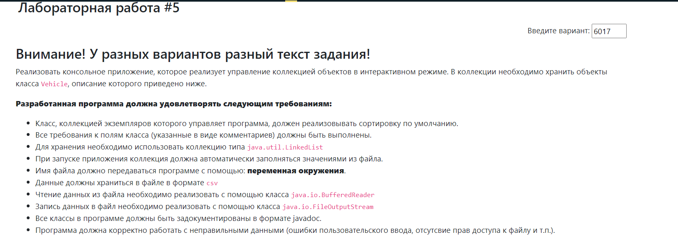

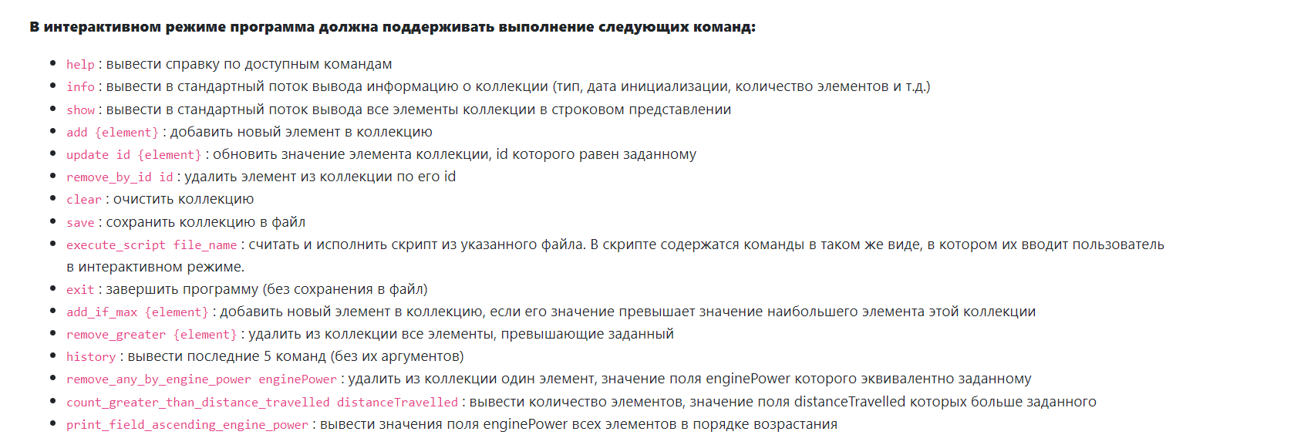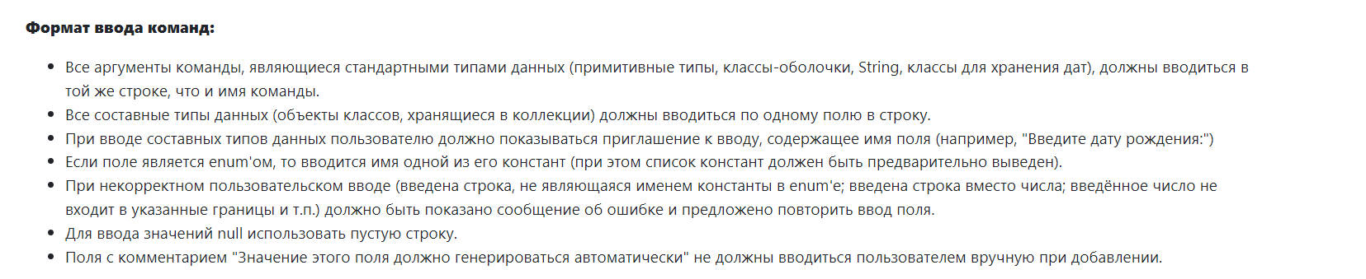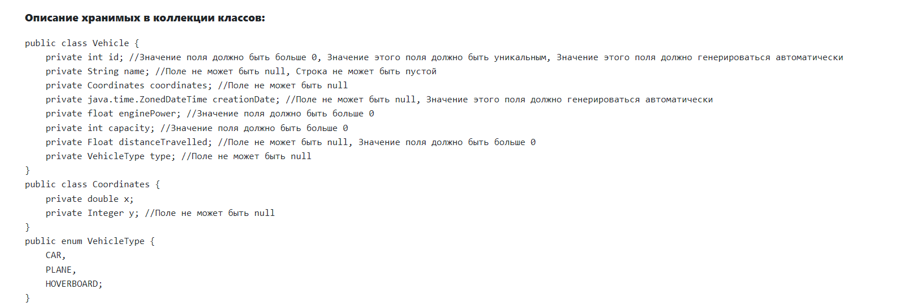

# Исходный код программы

Репозиторий на GitHub:

<https://github.com/bilyardvmetro/ITMO-System-Application-Software/tree/main/Programming/2%20sem/Lab5/lab5>

# UML диаграмма реализованной объектной модели

Репозиторий на GitHub:

<https://github.com/bilyardvmetro/ITMO-System-Application-Software/tree/main/Programming/2%20sem/Lab5>

# Выводы

В ходе данной лабораторной работы я:

- Познакомился со коллекциями

- Познакомился с Comparator Comparable

- Использовал паттерн проектирования Command